任务1 打开localsned等待接受文件
任务2 数据标注
任务2.1
打开T2-数据标注文件夹
打开浏览器，输入makesense.ai网址，进入。
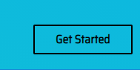

然后回到数据标注图像数据集.zip 右键选择解压到 数据标注图像数据集。
回到网站，点击找到你刚才文件夹中任意一张图片。

再点击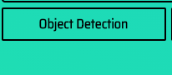
点击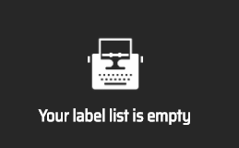
输入图片中的标签，比如汽车，回车输入下一个，比如汽车，输完后点击start project。
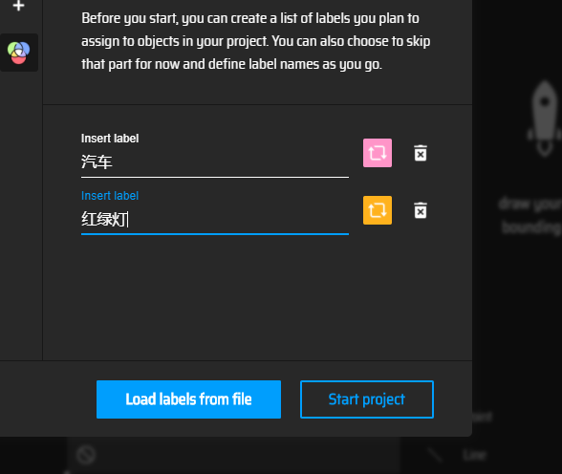

任务2.2
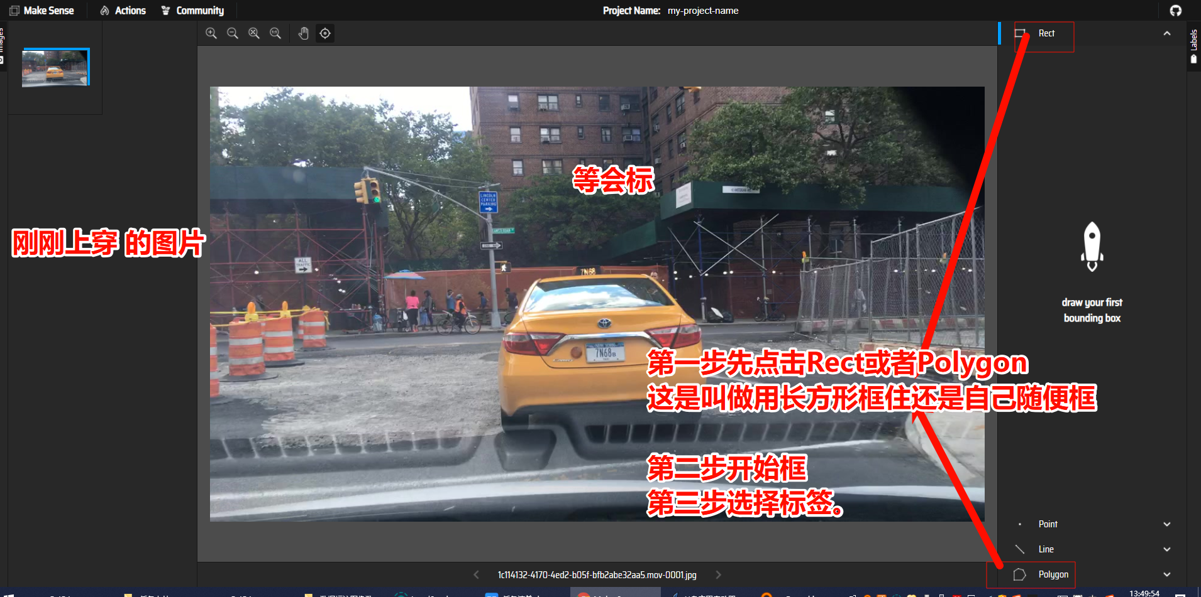

任务2.3 标完后导出标注结果。
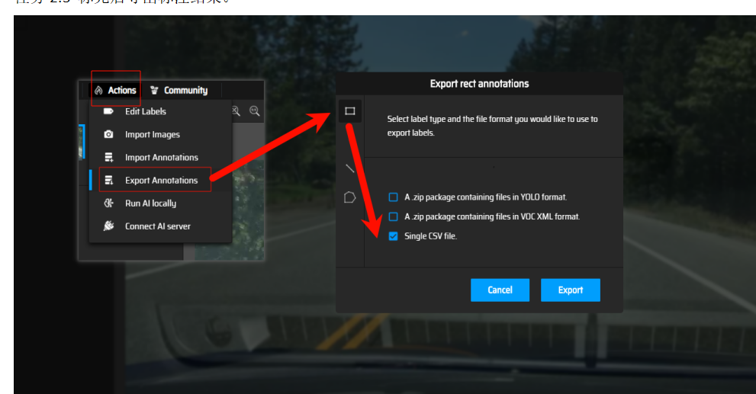

任务3 手写数字识别。
打开任务2 人工智能前沿-看见-人脸识别手写数字识别目标检测\T1-3手写数字识别项目文件夹
找到最强使用说明操作。
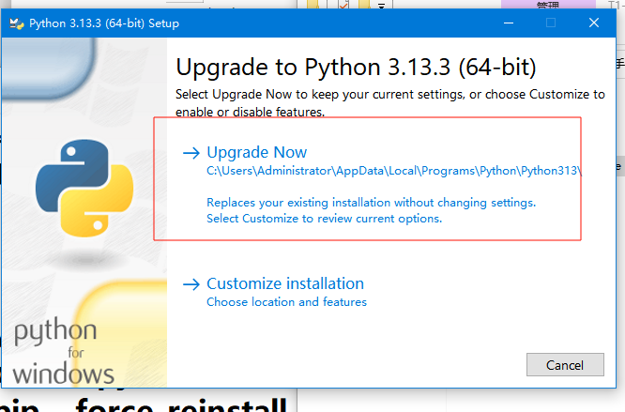

推荐：分屏，鼠标拉住屏幕广播窗口最上方拖到电脑屏幕最左边/最右边放手，再点击你的工作窗口。

任务3.2 你自己去找一个图片/写一个数字图片，然后下载并放到
如何手写？Windows左下角点击，打字 画图 打开软件后画一个数字，然后左上角另存为--->png，找到桌面，取名33 然后找到桌面上的33.png文件拖到 :
任务2 人工智能前沿-看见-人脸识别手写数字识别目标检测\T1-3手写数字识别项目\MNIST 文件夹中，选择替换。
然后黑框框中按上方向键，回车运行代码。

任务 4 目标检测
回到桌面文件夹打开任务2 人工智能前沿-看见-人脸识别手写数字识别目标检测\T1-1目标检测可用项目文件夹。
先把777.png图片拖到桌面上，然后：在本文件夹上方输入cmd回车

for %i in (*.whl) do "C:\Users\Administrator\AppData\Local\Programs\Python\Python313\python.exe" -m pip install --no-index --find-links=. opencv-contrib-python

"C:\Users\Administrator\AppData\Local\Programs\Python\Python313\python.exe" code.py

然后自己去网上找一个人脸，然后下载/截图保存到桌面上命名为777.png。 然后运行代码：
"C:\Users\Administrator\AppData\Local\Programs\Python\Python313\python.exe" code.py

